Clémence DAURAT
Sport de Haut niveau
Escrime

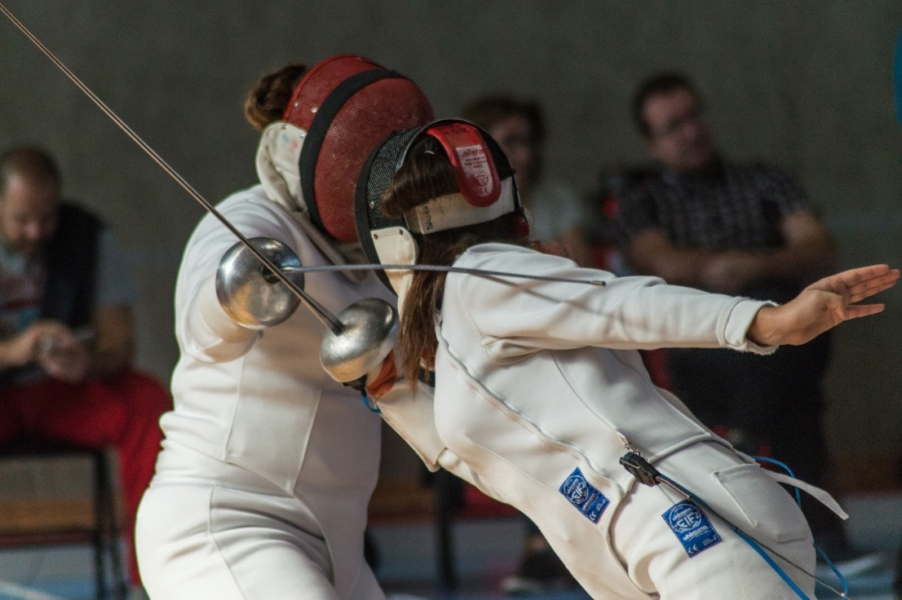
Ci-dessous deux photos prises au championnat de ligue à Pamiers en début d’année (à droite sur les deux) :

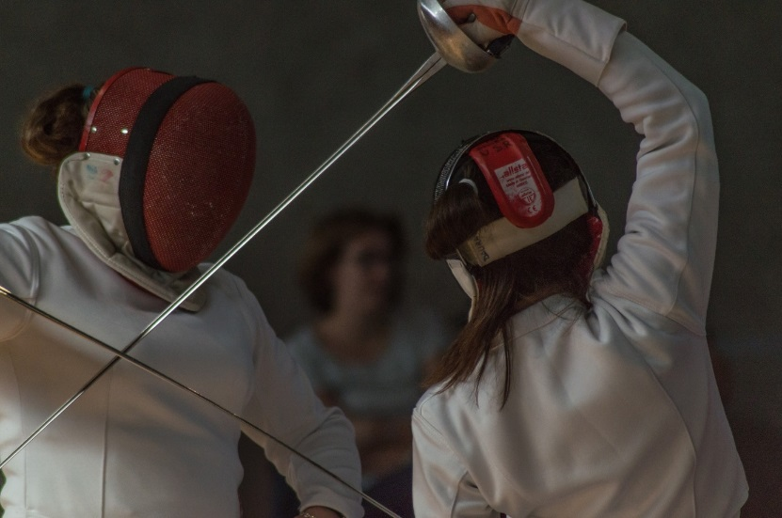

Formation : TSE
Année d’étude : Licence 3 (double licence Eco/Droit)

Catégorie sportif de bon niveau national (SBNN)

Club de compétition : US Ramonville
Niveau : National
Entrainements : le lundi (19h30-21h30), le mercredi (20h30-22h) et le vendredi (20h30-22h).

Ses résultats pour les saisons 2016-2017 et 2017-2018

Intitulé de la compétition | 2016-2017 | 2017-2018
Circuit U23 : Colmar | - | 179ème/198
Circuit élite sénior 1 : Soisson | 39ème/168 | 16ème/195
Challenge régional: Ramonville | 14ème/27 | 2ème/25
Circuit élite sénior 2 : Monaco | 44ème/119 | 86ème/128
Circuit élite sénior 3 : Ornon | 47ème/136 | 29ème/116
Equipes circuit 1 : Fontaine | 7èmes/13 | 13èmes/ 16
Championnat de ligue Pamiers | 2ème/24 | 3ème/23
Championnat de France (qualifiée en National 1 = 48 premières Françaises) | 31ème/184 | 9 et 10 juin 2018
Championnat de France Universitaire | 10ème/39 | 25ème/33
Equipes circuit 2 : Laon | 12èmes/13 | 21 et 22 avril 2018

Le fonctionnement des compétitions en Escrime :

Les circuits élites sont les trois circuits nationaux pour se qualifier au championnat de France.
Les équipes sont à 4 tireuses du même club.
Le championnat de France comporte 3 divisions (appelées national 1, 2 ou 3), les 48 premières en N1, les 80 suivantes en N2 et les 80 d’après encore en N3. Le niveau de la N1 sénior est donc très élevé (avec les filles des jeux olympiques en tête de classement par exemple).
Les circuits régionaux et de ligue sont moins importants.

Précision sur sa saison 2018 : Elle s’est blessée au poignet lors de la compétition de Ramonville en Janvier, et elle a eu un mois d’arrêt d’entrainement, elle a donc perdu beaucoup en niveau ce qui a pu provoquer ses deux contreperformances de Monaco et du Championnat de France universitaire.
La compétition de Colmar en début d’année (octobre) était sa première internationale U23, le niveau est très élevé. Ellr compte la refaire l’an prochain avec plus d’entrainement.

Je souhaite renouveler mon dosser de SHN pour l’an prochain et faire les mêmes compétitions avec peut être des U23 supplémentaires selon mon résultat à la première (Colmar en octobre). J’aurais les mêmes

